Движение как таковое
может по своему действию
заменить любое лекарство,
но все лекарства мира
не в состоянии
заменить действие
движения.

ПОТРЕБНОСТЬ ПАЦИЕНТА В ДВИЖЕНИИ И БЕЗОПАСНОСТИ

Движение и избегание опасности являются потребностями второго уровня.
Расстройства двигательной активности существенно влияют на качество жизни человека, нарушают не только двигательную активность, но и функцию всего организма в целом (появляются осложнения со стороны органов и систем, снижается иммунитет).

Подвижность — способность пациента перемещаться в пространстве.

Виды и причины нарушения подвижности.
- Парез — уменьшение силы и амплитуды произвольных движений.
- Паралич — полное отсутствие произвольных движений.
- Моноплегия (монопарез) — паралич или парез мышц одной конечности.
- Гемиплегия и гемипарез — паралич или парез обеих конечностей, иногда лица.
- Параплегия, парапарез — паралич, парез либо верхних, либо нижних конечностей.
- Кома — угрожающее жизни состояние нарушения сознания, характеризующаяся полным отсутствием контакта пациента с окружающим миром.
- Послеоперационный период — первые часы или сутки после проведенного оперативного вмешательства.
- Тяжелое состояние при острых и хронических заболеваниях, например при заболеваниях сердца, легких и др.
- Приём некоторых лекарственных препаратов, например снотворных, психотропных, наркотических анальгетиков и др.
- Травмы и переломы
- Старческий возраст

В зависимости от состояния пациента лечащий врач назначает один из режимов двигательной активности. В обязанности медицинской сестры входит обеспечение соблюдения пациентом, предписанного режима. Нарушение двигательного режима может повлечь за собой серьёзное ухудшение состояния пациента.
Виды режимов двигательной активности (знать наизусть)

Строгий постельный - пациенту запрещается самостоятельные движения, в том числе смена положения в постели. Все гигиенические мероприятия, кормление осуществляется только с помощью медсестры. Лечебные и диагностические манипуляции проводятся в постели. Назначается в острую фазу при инфарктах миокарда, переломах позвоночного столба и других заболеваниях с целью создания больному наибольшего покоя.
Постельный – назначается с целью повышения двигательной активности по мере улучшения состояния пациента. Разрешается самостоятельно или с помощью медицинского персонала выполнять ряд активных движений конечностями, принимать пищу, переворачиваться в постели, выполнять туалет, переходить в положение сидя, затем сидеть на краю кровати, свесив ноги. В дальнейшем возможны лёгкие гимнастические упражнения в постели под присмотром медсестры. Пациент испытывает ограничения в удовлетворении своих потребностей. Медсестра побуждает его к самостоятельности и помогает ему в мероприятиях по уходу за собой.
Палатный(полупостельный) – назначается при показаниях к расширению двигательной активности пациента. Разрешаются сидеть, вставать, осторожно перемещаться в пределах палаты, самостоятельный уход в пределах палаты.
Общий(свободный) – назначается при показаниях к тренирующему воздействию физических нагрузок. Позволяется дозированная ходьба, подъем по лестнице, прогулки по территории ЛПУ, полный уход за собой.

В результате нарушения подвижности пациента могут возникнуть следующие проблемы.

ПОТЕНЦИАЛЬНЫЕ ПРОБЛЕМЫ ОБЕЗДВИЖЕННЫХ ПАЦИЕНТОВ
- Риск возникновения пролежней и опрелостей.
- Риск застойных явлений в легких.
- Риск гипотонии, ортостатического коллапса.
- Риск уроинфекции, образования конкрементов (камней).
- Риск атонического запора.
- Риск развития воспалительных изменений в полости рта.
- Риск гипотрофии мышц и контрактуры суставов.
- Риск падений и травм.
- Риск обезвоживания.
- Риск нарушений сна.
- Риск дефицита общения.

ПРОФИЛАКТИКА ПОТЕНЦИАЛЬНЫХ ПРОБЛЕМ ПАЦИЕНТА

1. ПРОФИЛАКТИКА ВОЗНИКНОВЕНИЯ ПРОЛЕЖНЕЙ И ОПРЕЛОСТЕЙ (отдельная лекция)

Пролежни - дистрофические, язвенно – некротические изменения кожи, подкожной клетчатки и других мягких тканей, развивающиеся вследствие их длительного сдавливания, сдвига или трения из – за нарушения местного кровообращения и нервной трофики.

Причины образования пролежней
Сдавливание– под действием тяжести собственного веса пациента вызывается расстройство кровообращения и иннервации, ишемия тканей, а в последствии – некроз (омертвение). У пожилых – через 2 часа непрерывного сдавливания.
Смещение, сдвиг тканей – при подтягивании пациента к изголовью кровати, при вытягивании из-под него простыни, при неправильном перемещении пациента и применении пластырей ( при снятии кожа истончается и травмируется).
Трение – недержании мочи, обильном потоотделении, влажном нательном или постельном белье.

2. ПРОФИЛАКТИКА ЗАСТОЙНЫХ ЯВЛЕНИЙ В ЛЕГКИХ

Из-за нахождения длительно в одном положении нарушается дренажная функция лёгких и бронхов, появляется риск развития застойной пневмонии.

Сестринские вмешательства:
  - Ежедневно проводить термометрию, оценку общего состояния, дыхания.
  - Обеспечить оптимальную Т в помещении, регулярно кварцевать, проветривать исключив сквозняки.
  - Следить за свободным носовым дыханием пациента.
  - Стимулировать пациента изменять положение тела и одновременно выполнять дыхательные упражнения (примеры самых простых дыхательных упражнений - применение дыхательных тренажеров, надувать воздушные шары, петь песни).
  - Применять дренажные положения для стимуляции отхождения мокроты.
  - Обучать пациента технике кашля: глубокий вдох, задержать дыхание на 2 с., откашляться.
  - При отсутствии противопоказаний применять вибрационный (постуральный) массаж грудной клетки.
  - По назначению врача оксигенотерапия, горчичники и банки на грудную клетку.
  - Предупреждать метеоризм, следить за регулярным опорожнением кишечника.

3. ПРОФИЛАКТИКА ГИПОТОНИИ, ОРТОСТАТИЧЕСКОГО КОЛЛАПСА

Сестринские вмешательства:
- Изменять положение тела пациента каждые 2 часа
- Поощрять пациента выполнять доступные упражнения, помогать в уходе.
- Следить за питьевым режимом пациента.
- При перемещении пациента не делать резких движений.
- Следить за своим дыханием и дыханием пациента при перемещении.
Эти простые правила позволяют предупредить:
эффект Вальсальвы - нарушение сердечного ритма и кровообращения мышцы сердца при натуживании на высоте вдоха.
постуральный рефлекс - появление головокружения, шума в ушах и даже потери сознания при резкой перемене положения тела, вследствие нарушений в работе сердца и сосудов.
постуральное напряжение - напряжение мышц, обусловленное той или иной позой

4. ПРОФИЛАКТИКА УРОИНФЕКЦИИ, ОБРАЗОВАНИЯ КОНКРЕМЕНТОВ (КАМНЕЙ)

Признаки конкрементов – боль, кровь в моче.
Признаки уроинфекции – лихорадка, боль и жжение при мочеиспускании, частые позывы, уменьшение отделения мочи, мутная и концентрированная моча с наличием хлопьев, слизи, крови.

Сестринские вмешательства:
  - Проводить термометрию, оценку общего состояния, осматривать мочу и по назначению врача собирать ее на исследование.
  - Следить за сбалансированным питанием и достаточным употреблением жидкости (не менее 1,5л в сутки).
  - Регулярно проводить туалет наружных половых органов.
  - Регулярно проводить смену подгузников, нательного и постельного белья.

5. ПРОФИЛАКТИКА АТОНИЧЕСКОГО ЗАПОРА

У пациентов с ограничением подвижности нарушается перистальтика кишечника, это и приводит к атоническим запорам.

Сестринские вмешательства:
  - Следить за сбалансированным питанием (употребление клетчатки) и достаточным употреблением жидкости ( не менее 1,5л в сутки).
  - Поощрять пациента выполнять доступные упражнения, помогать в уходе (простейшая гимнастика — дышать животом).
  - Проводить массаж передней брюшной стенки (при отсутствии противопоказаний).
  - Проведение клизм по назначению врача.

6. ПРОФИЛАКТИКА РАЗВИТИЯ ВОСПАЛИТЕЛЬНЫХ ИЗМЕНЕНИЙ В ПОЛОСТИ РТА

Сестринские вмешательства:
- Поощрять пациента употреблять в еду жесткие продукты, которые необходимо жевать (яблоки, морковь, огурцы) при отсутствии противопоказаний.
- Следить за питьевым режимом пациента.
- Проводить гигиену полости рта пациента каждый раз после еды, но не реже 2х раз в день (при искусственном питании).
- Обрабатывать зубные протезы каждый раз после еды.

7. ПРОФИЛАКТИКА ГИПОТРОФИИ МЫШЦ И КОНТРАКТУРЫ СУСТАВОВ

Сестринские вмешательства:
  - Стимулировать пациента совершать движения, смену положения в постели, применяя специальные
приспособления.
  - Изменять положение тела пациента в постели каждые 2 часа с учётом биодинамики тела человека,
исключив провисание суставов, используя подушки и валики придавать пациенту одно из функциональных положений:
- на спине
- на животе
- на боку
- положение Фаулера — приподнятое изголовье на 45 — 60 градусов, применяется для облегчения дыхания у тяжелобольных пациентов, общения с пациентом, умывания, кормления и др.
- положение Симса — промежуточное положение между положением на боку и на животе
- положение Тренделенбурга — горизонтальное положение тела пациента, без подушки, с приподнятыми ногами на 30 градусов, применяется как экстренная помоьщ при острой сосудистой недостаточности (обморок, коллапс, шок); при кровотечениях; при сосудистых заболеваниях нижних конечностей; при проведении оперативных вмешательств и др.
  - В пределах подвижности суставов выполнять с пациентам пассивные движения, постепенно переходя к
активным. Начинать с верхних суставов на одной стороне, опускаться вниз, затем перейти на другую
сторону. Не утомлять пациента, количество упражнений минимально – плечевой сустав – 4,
локтевой – 2, лучезапястный – 3, пальцев рук и ног – 4, тазобедренный и коленный – 3,
голеностопный – 2, суставов стопы – 2.
  - Массаж.

8. ПРОФИЛАКТИКА ПАДЕНИЙ И ТРАВМ

Сестринские вмешательства:
- в комнатах не должно быть лишней мебели;
- исключить острые углы;
- не следует переставлять мебель, не предупредив старого человека (они живут выработанной
привычкой, стереотипом);
- пол не должен быть покрыт коврами;
- пожилым пациентам рекомендуется носить тапочки, а не шлепанцы;
- ванные комнаты/туалет должны быть оборудованы опорами (поручнями), резиновыми ковриками;
- ванна, туалет не должна закрываться с внутренней стороны;
- оставлять ночной свет;
- обеспечить кнопкой вызова;
- кровать поставить в максимально низкое положение;
- ограждать боковыми заграждениями;
- ставить кровать на тормоз;
- оставлять рядом в пределах досягаемости руки очки, воду, телефон, препараты экстренной помощи
(нитроглицерин).

9. ПРОФИЛАКТИКА ОБЕЗВОЖИВАНИЯ

Сестринские вмешательства:
- Обучить пациента и его родственников принципам рационального питания и необходимости принимать
достаточное количество жидкости,
- Обучить пациента и его родственников учёту выпитой жидкости, при необходимости подсчитывать
выпитую жидкость пациента лично,
- Обеспечить в помещении для приёма пищи чистоту и нормальную температуру,
- Поощрять пациента употреблять жидкости не менее 1,5-2л в сутки небольшими глоткам, делая 3-5
глотков через каждые 20-30 минут,
- Обеспечить пациента стаканом с чистой водой, находящимся в доступном месте,
- Постоянно предлагать прием жидкости пациенту, согласовывать с ним напитки,
- Поощрять пациента пить жидкость во время еды,
- Вести наблюдение за общим состоянием пациента, состоянием кожи и слизистых, за стулом и
количеством отделяемой мочи.

10. ПРОФИЛАКТИКА НАРУШЕНИЙ СНА

Сестринские вмешательства:
- Обеспечить свежий воздух и оптимальную температуру в помещении
- Обеспечить комфортное состояние постели, одежды.
- Обеспечить тишину и приглушенный свет.
- Исключить обильный приём пищи и жидкости перед сном, приём кофе и крепкого чая (прием пищи за 2
часа до сна).
- Обеспечить опорожнение кишечника и мочевого пузыря.
- Соблюдение распорядка дня.
- Обеспечить обезболивание.
- Обеспечить прием снотворных препаратов за 30 минут до сна.

11. ПРОФИЛАКТИКА ДЕФИЦИТА ОБЩЕНИЯ

Сестринские вмешательства:
- Общаться с пациентом каждый свой приход, задавать ему вопросы, давать возможность пациенту выговорится.
- Организовать общение с родственниками в часы посещений или используя телефон, компьютер.
- С свободные часы организовать просмотр телепередач, прослушивание радио или чтение литературы.

ПОТРЕБНОСТЬ ПАЦИЕНТА В ОДЕЖДЕ
Для современного человека огромное значение имеет внешний вид. Это позволяет чувствовать себя защищенным, находится в любых погодных условиях, подчеркивать свои достоинства, выражать свою индивидуальность.
Возможность выбора одежды доставляет людям удовольствие. Уже в детстве ребёнка обучают гигиене: чистить зубы, умываться, мыть руки, ноги, купаться, причёсываться. Как правило, ребёнок знает, что личную гигиену осуществляют в ванной комнате (если она есть), а смена одежды, особенно нижнего белья, не должна происходить на виду у посторонних.
Оптимально, когда правила гигиены соблюдаются всеми людьми. Опрятность и подтянутость, тщательность в одежде и аккуратность во внешнем виде импонирует всем. В то время как небрежность, неопрятность особенно неприятный запах, опускают человека в глазах других людей.
При хорошем самочувствии человек содержит одежду в идеальном состоянии, когда пациенту плохо, он бывает небрежен в одежде.
Помимо простых навыков одевания и снятия одежды человек должен уметь выбрать её по сезону. Одежда, непосредственно прилегающая к коже, соприкасается с потом, отделяемым сальными железами, слущивающимся эпителием, а также микроорганизмами, которые присутствуют на коже в любое время суток. В связи с этим человек должен иметь возможность своевременно менять одежду.
Полная зависимость как в выборе, так и в одевании одежды, а также в вопросах гигиены существует в младенческом и раннем детском возрасте. Независимость наступает в юношеском возрасте и на протяжении всей взрослой жизни. Зависимость же при удовлетворении этих потребностей взрослыми людьми наблюдается лишь при заболеваниях и травмах. Снижение умственных и физических способностей в престарелом возрасте тоже может сделать человека зависимым от других при выборе одежды и соблюдении личной гигиены. Зависимость при одевании и снятии одежды может привести к появлению потенциальной проблемы – переохлаждению или перегреванию. Даже частичная зависимость (невозможность наклониться, чтобы надеть носки или обувь, трудно застегнуть молнию или пуговицы и т.п.) заставляет некоторых людей нервничать и страдать.

Выбор одежды зависит от:
1)Значения одежды в жизни человека:
- для одних важна комфортность одежды;
- для других одежда – способ самовыражения.
2)Возраста:
- детство – яркая одежда;
- юность – при помощи одежды, причёсок и косметики выражают свою независимость;
- зрелый возраст – одежда выражает имидж человека; устанавливаются определённые привычки в
одежде, зависящие от работы и отдыха;
- пожилой возраст - чаще важен комфорт.

3)Времени года:
- летом – светлые тона, натуральные ткани, легкий головной убор;
- зимой - тёмные цвета, теплая одежда, обувь, головной убор.

4)Религии:
- мусульмане – постоянно черный цвет, все закрыто;
- индийцы – легкие ткани, сари;
- чеченцы – папаха, даже летом.

Неудовлетворение потребности в выборе и надевании одежды, личной гигиене вызывает разнообразные проблемы и требует от медицинской сестры чуткости, сопереживания, изобретательности. Если не удаётся решить все существующие проблемы, то надо стремиться хотя бы к уменьшению их влияния на пациента.

Причины нарушения потребности в надевании, выборе одежды и соблюдении личной гигиены:
Возраст (младенчество, старость)
Боль
Нарушения сознания (сопор, кома)
Неврологические расстройства (тремор, непроизвольные движения рук)
Заболевания, ведущие к ограничению подвижности (артриты, бурситы)
Психические заболевания
Отсутствие конечностей

Сестринские вмешательства:
- Оценивать состояние пациента и его способность к самостоятельному осуществлению личной гигиены и смене одежды,
- Давать возможность пациенту выбирать одежду, которую он хочет надеть,
- Поощрять пациента к самостоятельности при осуществлении личной гигиены и смене одежды,
- Выполнять мероприятия по уходу за пациентом, в случае если он самостоятельно не способен к самоуходу,
- Обучить пациента использовать вспомогательные приспособления для надевания одежды (для надевания носков, застегивания пуговиц и молний, для компрессионного трикотажа, для надевания рубашек и верхней одежды)
- Обучить родственников и близких пациента приёмам помощи в надевании одежды.
- Следить за чистотой одежды пациента, снятую грязную одежду помещать в непромокаемый мешок для дальнейшей стирки.
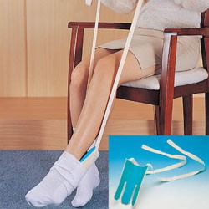
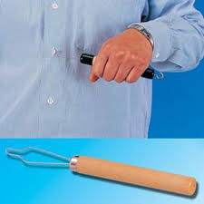

Рис 1. Застегивание пуговиц с Рис 2. Надевание носков с
помощью специального приспособления помощью специального приспособления
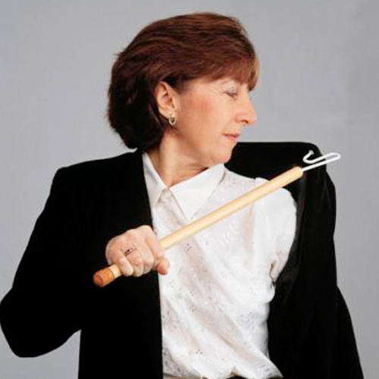
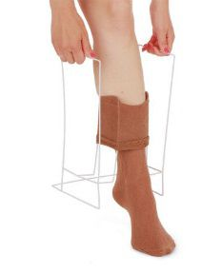

Рис 3. Надевание компрессионных чулок Рис 4. Надевание жакета с
помощью специального приспособления помощью специального приспособления
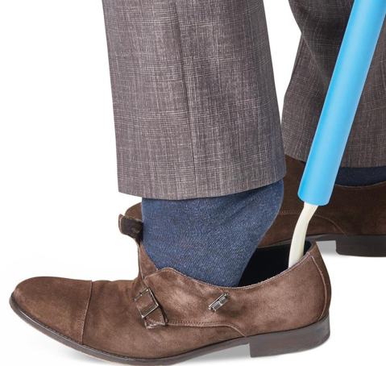
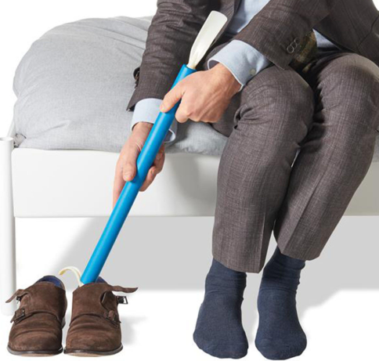

Рис 5, 6. Надевание обуви помощью специального приспособления

